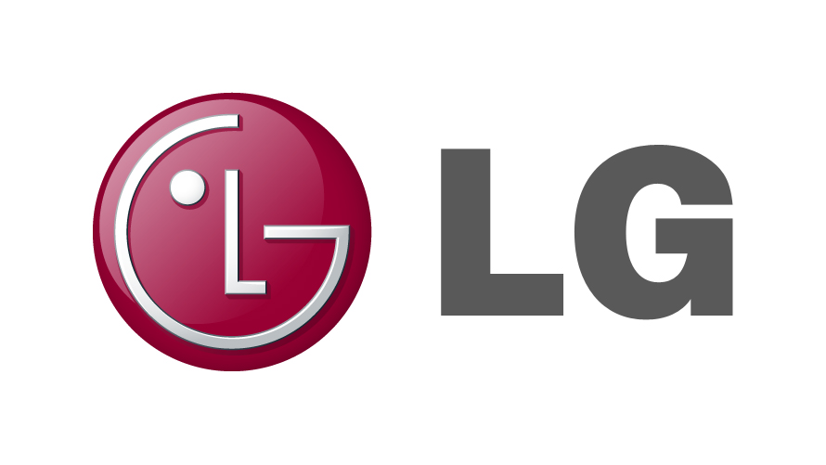
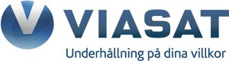

København 11. november 2010

Viasat OnDemand lanceres i LGs fjernsyn

TV-seere med et LG fjernsyn og NetCast-funktion får nu adgang til Viasat OnDemand. Den nye aftale mellem Viasat og LG betyder, at seerne kan nyde et stort udbud af film, serier, sport og egenproduktioner fra TV3-kanalerne direkte fra fjernsynet.

– Vi er meget glade for at kunne præsentere et strategisk samarbejde mellem LG Electronics og Viasat. Med Viasats populære on demand-tjeneste via bredbånd direkte i LGs fjernsyn, får seerne mere frihed og mulighed for at vælge deres underholdning på en let og enkel måde. De får adgang til de mange populære egenproduktioner på TV3-kanalerne – endda også forpremiere, hvor afsnittene kan ses, før de vises på TV3-kanalerne. Samtidig får de et stort udbud af film, serier og sport. En verden af underholdning – helt på egne vilkår og uden hensynstagen til hvilken tv-udbyder man har i huset, udtaler Bjørn Ove Drabløs, VD for LG Electronics i Norden.
– Samarbejdet med LG er et vigtig skridt i forhold til at give danskerne flere muligheder for at benytte vores ondemand tjeneste og få glæde af vores store underholdningsunivers. Indtil nu har de haft adgang til tjenesten via en satellit-TV boks fra Viasat eller på en computer med bredbåndsforbindelse. Nu tager vi skridtet videre og lægger tjenesten direkte på skærmen. Vores fokus er fortsat at kunne tilbyde et uovertruffent udbud af sport, film og egenproduktioner til vores kunder, helt uberørt af platforme og tekniske begrænsninger, når som helst og hvor som helst, siger adm. direktør Kim Poder, Viasat.
Viasat OnDemand har sin egen startside i den brugervenlige NetCast-brugerflade i LGs fjernsyn, hvorfra alt indhold kan hentes. Hvis man gerne vil bruge Viasat OnDemand, skal man blot oprette en brugerkonto på www.viasatondemand.dk. Fjernsynet skal være tilsluttet en bredbåndsforbindelse med mindst 2Mbit. Man kan enten abonnere på forskellige TV-pakker eller købe individuel adgang til film, serier og sportsprogrammer - alt efter interesse. Beløbet, man har købt for opkræves på ens kreditkort, som er tilknyttet den oprettede brugerkonto på computeren.

På sportssiden tilbydes live-udsendelser fra Premier League, Champions League, Formel 1, Superligaen live, PGA Tour, NHL og mange flere. Egenproduktioner fra TV3-kanalerne er tilgængelige ved køb af underholdningspakken mens afsnit af serier og film også kan købes enkeltvis. I filmpakken findes over 1500 film i alle tænkelige genrer.

Viasat OnDemand er tilgængeligt i alle nye LGs fjernsyn, der har en NetCast-funktion. Forbrugere, der allerede har et LG fjernsyn med NetCast-funktion, skal blot gennemføre en enkel og gratis softwareopdatering for at få adgang til tjenesten. Af tidligere udbudte tjenester kan nævnes YouTube, Picasa og AccuWeather i LGs Smart- TV udvalg.

Mere information om Viasat OnDemand og hvordan man opretter en brugerkonto findes på www.viasatondemand.dk.

For at se hvilke fjernsyn fra LG, som har en NetCast-funktion, besøg http://www.lg.com/dk/tv-audio-video/tv/index.jsp og afkryds ”Netværk” i rubrikken under ”Valgfrie funktioner” i menuen til venstre.

For yderligere information, kontakt venligst:

For produktinformation:  Kaveh Kiani  Product specialist home entertainment  LG Electronics Nordic AB  Box 83, SE-164 94 Kista  Tlf: +46 (0)8 566 416 23  Mobil: +46 (0)735 234 006  E-mail: kaveh.kiani@lge.com | For øvrig information:  Susanne Persson  PR Manager  LG Electronics Nordic AB  Box 83, SE-164 94 Kista  Tlf: +46 (0)8 566 415 23  Mobil: +46 (0)709 694 606  E-mail: susanne.persson@lge.com  Kirstine Rasmussen  Kommunikationschef  Viasat, Wildersgade 8, 1408 København K, Denmark  tel: +45 77 30 55 00 | fax: +45 77 30 55 10  mob: +45 26 37 34 82 | dir: +45 77 30 55 74  Email: kirstine.rasmussen@viasat.dk
Om Modern Times Group MTG AB
Viasat er en del af Modern Times Group MTG AB, som er en førende international underholdnings-og broadcastingvirksomhed med den største geografiske udsendelsesplatform i Europa. MTG's Viasat Broadcasting er den største tv operatør i Skandinavien og Baltikum-landene inden for gratis og betalingskanaler. Derudover driver de andre TV-virksomheder i henholdsvis Bulgarien, Tjekkiet, Ungarn, Slovenien, Rusland, Ukraine og Ghana. Viasat's gratis-og betalingskanaler har et seertal på 125 millioner i 31 lande. MTG er også den største aktionær i Ruslands største uafhængige tv-station (CTC Media - Nasdaq: CTCM), den største kommercielle radiooperatør samt den førende forhandler af underholdningsprodukter i Norden. Modern Times Group MTG ABs A-og B-klasse aktier handles på Nasdaq OMX Stockholm Large Cap MTGA og MTGB.

Om LG Electronics
LG Electronics, Inc., (KSE: 066570.KS) er en af verdens største og mest innovative leverandører af forbrugerelektronik, hårde hvidevarer og mobil kommunikation. Virksomheden har mere end 80.000 ansatte fordelt på 115 selskaber over hele verden. Den globale omsætning var i 2009 43,4 mia. USD. LG Electronics består af fem forretningsenheder: Home Entertainment, Home Appliance, Air Conditioning, Business Solutions og Mobile Communications. LG Electronics er også en af verdens største producenter af paneler til fladskærme, audio- og videoprodukter, mobiltelefoner, airconditionanlæg og vaskemaskiner.

LG Electronics har eksisteret i Norden siden oktober 1999. Få mere information www.lg.com.

LG Home Entertainment Company (HE) er en af verdens førende producenter af fladskærme og audio- og videoprodukter til både private og professionelle kunder. LG HE omfatter bl.a. LCD- og plasmafjernsyn, hjemmebiosystemer, Blu-ray-afspillere, lydkomponenter, videoafspillere og plasmaskærme. LG stræber altid efter at drive teknologien fremad for at forbedre mulighederne for underholdning i hjemmet og har fokus på at udvikle produkter med smarte funktioner og stilrent design.

